新 书 推 荐

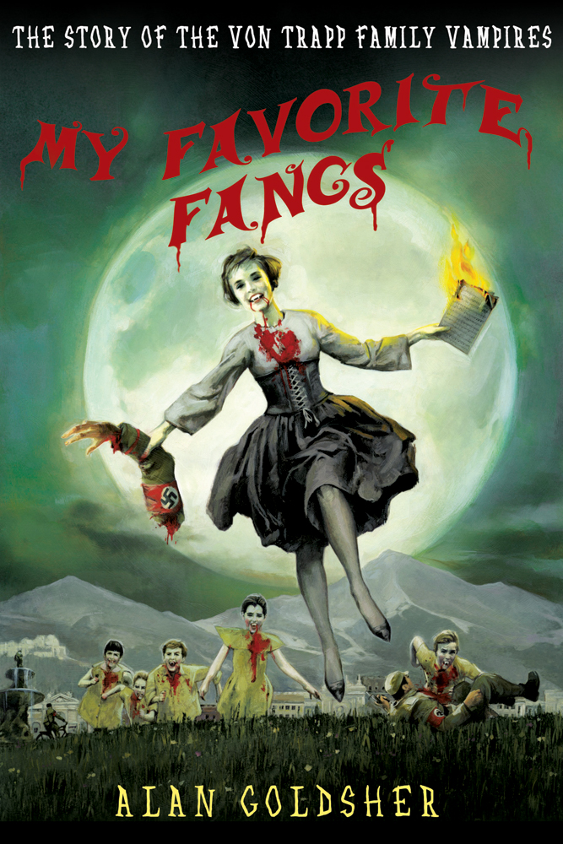
中文书名：《我的最爱毒牙》
英文书名：My Favorate Fangs
作 者：Alan Goldsher
出 版 社：St. Martin's Press
代理公司：ANA/Nicole
页 数：300页
出版时间：2012年8月
代理地区：中国大陆、台湾
审读资料：电子稿
类 型：惊悚悬疑

内容简介：

恐怖混搭风近来大受欢迎，继《傲慢与偏见——僵尸年代》（Pride and Prejudice and Zombies）和《亚伯拉罕·林肯——僵尸猎人》（Abraham Lincoln, Vampire Hunter）的成功后，Goldsher在《我的最爱毒牙》中使用了《音乐之声》（The Sound of Music）的角色创造了完全不同的恐怖小说，为这一流行的文化经典注入了新的血液。

玛丽娅·冯·崔普甜美、天真，能像天使一样唱歌。噢，但她是个嗜血的吸血鬼！

在被赶出栖居千年的修道院后，玛丽娅在冯·崔普家找到一份看管孩子的工作，这个喧闹的家族需要一些严肃的惩戒……或者说，是变成吸血鬼的惩戒。当玛丽娅把冯·崔普的孩子们都变成“夜的孩子”，并嫁给冯·崔普家的族长后，这个家族似乎得到了永恒（真的很长久哎）的祝福。

但是希特勒的不死队开始行动，他们决心要清除欧洲所有的吸血鬼。玛丽娅不得不采取措施——超自然的或其他什么方法——来解救她的吸血鬼家族。

作者简介：

阿兰·葛舍尔（Alan Goldsher）已创作过9部书，包括广受赞誉的“披头士/恐怖/幽默混搭”小说《保罗不死：英国僵尸入侵》（Paul is Undead：The British Zombie Invasion）。他和导演托比·胡伯（Tobe Hooper）（《德州电锯杀人狂》的导演）合写的《午夜电影》（Midnight Movie）在2011年7月由三河出版社（Three Rivers Press）出版。

除了写音乐评论和体育评论外，他还给柯克斯写书评。他当了十多年的专业贝斯手，与珍妮·杰克逊（Janet Jackson）等歌手一起录过音，并曾参加1994年格莱美颁奖典礼上的演出。

Alan现在在伊利诺斯州芝加哥生活和写作。
欲知作者更多信息请访问http://www.AlanGoldsher.com

媒体评价：

对前作《保罗不死：英国僵尸入侵》的评价：

“对披头士的刻画超越了生死，但是葛舍尔试图让列侬和麦卡特尼看起来有所不同：更人性化。”
----《华盛顿邮报》（Washington Post）

“绝对的惊喜。308页的嬉笑怒骂和讽刺仿佛是迄今最好的滚石杂志里的文章。”
----《芝加哥审查员》（Chicago Examiner）

“这股混搭小说的发表狂热依旧像瘟疫一样蔓延，一些最流行的作品似乎喜欢重创经典之作，本书也采用这一聪明的做法，能让一些音乐迷也对此产生兴趣。”
----《书单》（Booklist）

“轮流替换的历史再现了成功、失败和夸大其辞的超级魅力。”
----《出版人周刊》星级评价（Publishers Weekly，starred review)

“《保罗不死》让评论者大笑不止，连肌肉都要拉伤了。”
----《纽约杂志书评》（New York Journal of Books）

“我认为在这本僵尸混搭的书中，你不可能呼吸到太多鲜活的生命。”
----G.O.R.E. SCORE

谢谢您的阅读！
请将反馈信息发至：齐梦涵（Nicole Qi）
安德鲁·纳伯格联合国际有限公司北京代表处
北京市海淀区中关村大街甲59号中国人民大学文化大厦1705室
邮编：100872
电话：15810294174
传真：010-82504200
Email：Nicole@nurnberg.com.cn
网址：http://www.nurnberg.com.cn
微博：http://weibo.com/nurnberg
豆瓣小站：http://site.douban.com/110577/

